展览会出摊 掷骰子游戏

说明v3
1.每个数字对应几个手势，但不需要向玩家强调手势
2.每个数字对应6道题，一行为一题的3-4个选项
3.每个数字的6道题，按难度进行排序，从简单到难标为a-f
4.在游戏现场，游戏负责人可以打出一题的任何一个选项作为题目（即不存在标准答案），只要负责人报出的正确答案和打出的手语对应即可

若玩家投出1

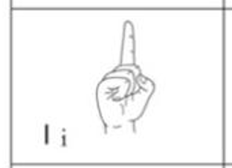
a水、甜、生命、软
b一直、目的、换、突出
c蜡烛、名字、偶尔
e知道、思考、突然、说
f时、分、秒

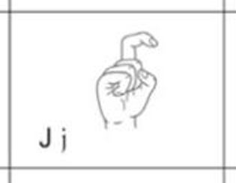
d助听器、酒、虫子、记忆

2

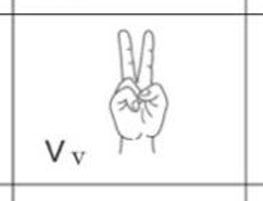
a从、找、看、法
b桥、长城、认识、下午
f变化、应该、差不多、蛇
*是否需要区分手指弯or直？——都可

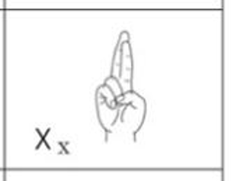
e希望、中午、火锅、幸福

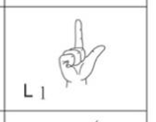
c蓝②、唱歌、样子、照片
d时间、一个月、其次、为什么

3

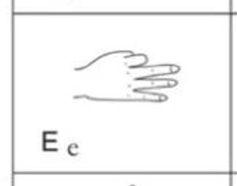
f律师、彗星、葡萄、乡

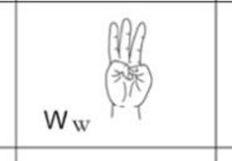
e骂、三脚架/鼎立/三足鼎立、思维、承诺/发誓


c大雁、山崖、宇宙飞船、天线
d塔、保护②/保障②/维护②、魔术②、癌
*建议介绍“我爱你”，但不太适合作为选项？

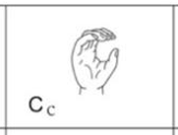
*分类属性“凹形不闭合”与图片不太相似
且与骰子投出的数字关系不大
a太阳、树、湖、连衣裙
b芒果、西瓜、桃子、荔枝

4

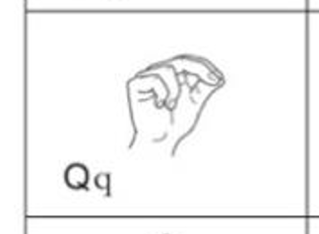
*共同属性“撮合”，不太相似
c救、选、缠/绕/纠缠/包扎、老鼠
d茶叶②、沙子、粉笔、没有①
e纸张、湿、淡、对不起②

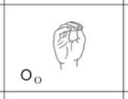
*属性“圆形闭合”，不太相似，但可参考“无”的手型
a人工耳蜗、龙、线、钱
b原谅、刚才、一辈子、醒
f近、浅②、少、简单

5

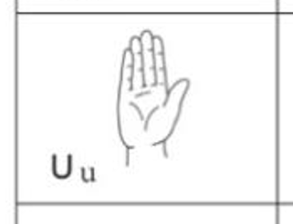
a重、现在、开心、沉着/镇静/沉住气
b但是②、划分、考试②、橙子
d颜色/彩色、多、风、海
e绿、信、空、肉

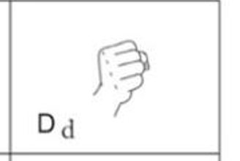
c做/作、行动、强、证明②
f石头、钢、铁、铜、银

6

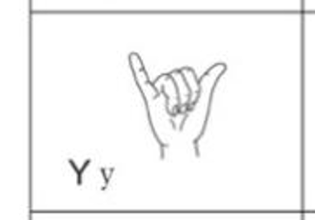
a起床、危险①/危机①、旅游、坟墓
b油②、西瓜、牛

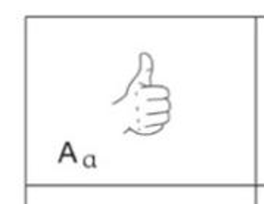
c朋友、结婚、爱、谢谢
d首先、最、比较、好不好
e全、老师/先生①、抚养、指导
f干净、清楚、新①

